Осенняя прогулка.
Осень самая живописная пора. Она любит желтые, красные, оранжевые краски.
Выбрав погожий солнечный денек, воспитанники совершили прогулку по территории детского сада.
Прогулка – тоже часть образовательного и воспитательного процесса. Осенние прогулки и наблюдения способствуют обогащению знаний детей о сезонных изменениях в жизни растений, насекомых, птиц.
Цель таких прогулок – развитие эмоциональной отзывчивости и интереса к родной природе, умения восхищаться красотой осеннего пейзажа.
Прогулка - это весело и увлекательно.
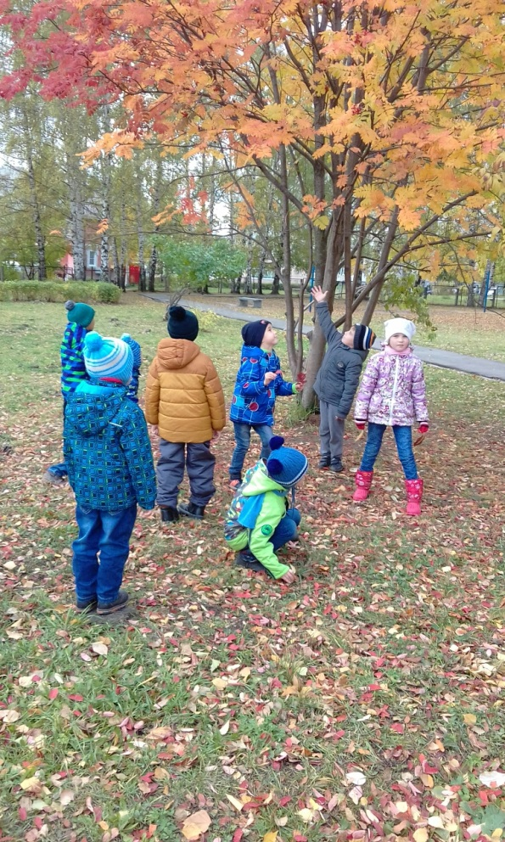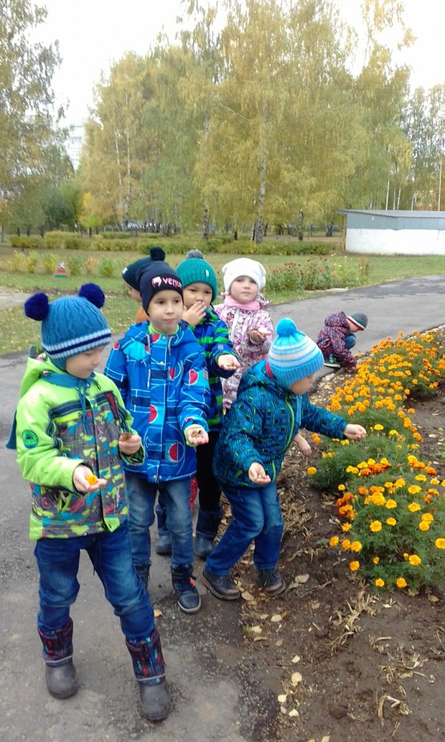

Чувашские узоры.
В рамках недели, посвященной Международному дню родного языка, воспитанники рисовали элементы чувашской вышивки. Дети познакомились с элементами чувашского узора и их смысловым значением. Целью занятия послужило воспитание интереса к прошлому, любовь к своему народу, понимание своей национальной принадлежности. Детям понравилось рисовать чувашские узоры.

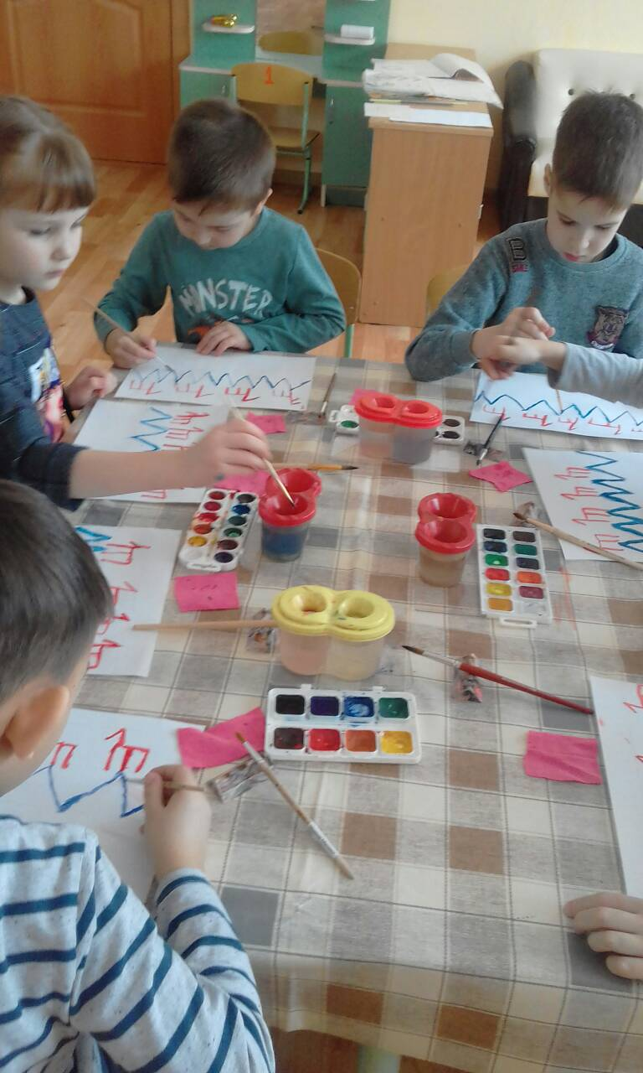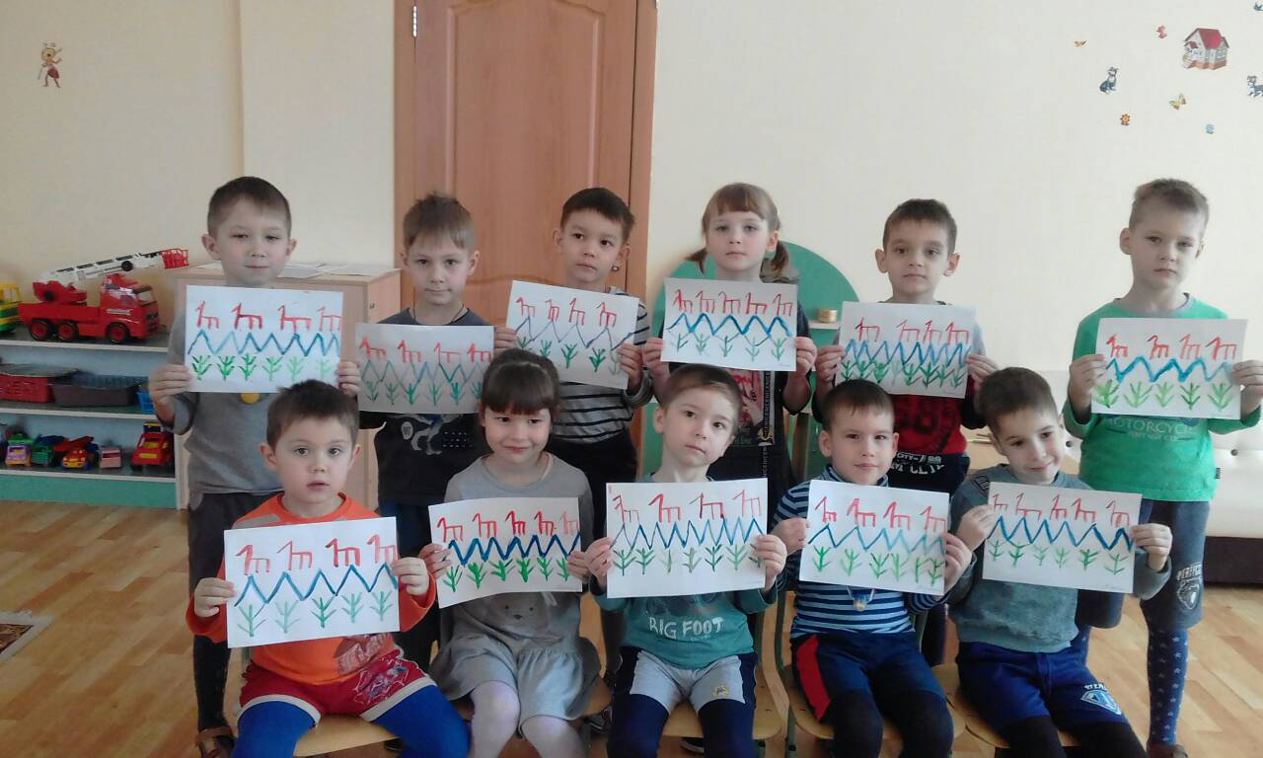

Мой родной край.
Воспитанники группы посетили центр семейного чтения имени М. Шумилова. Сотрудник библиотеки Водникова Т.Г. провела беседу с детьми "Мой родной край" и познакомила их с выставкой "Чувашский край - Родины частица». Экскурсия получилась очень познавательной, ребята узнали много интересного о традициях чувашского народа.
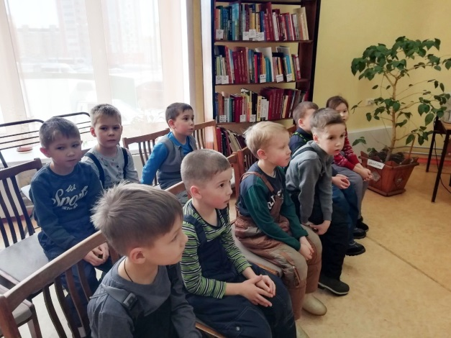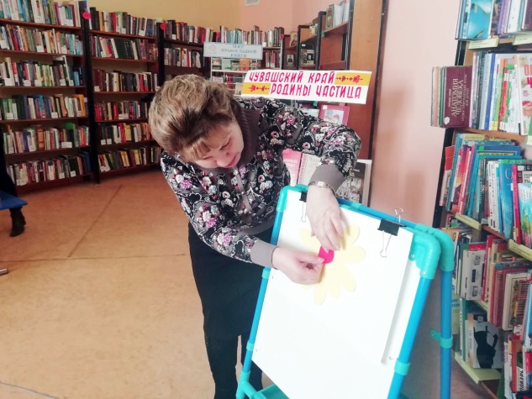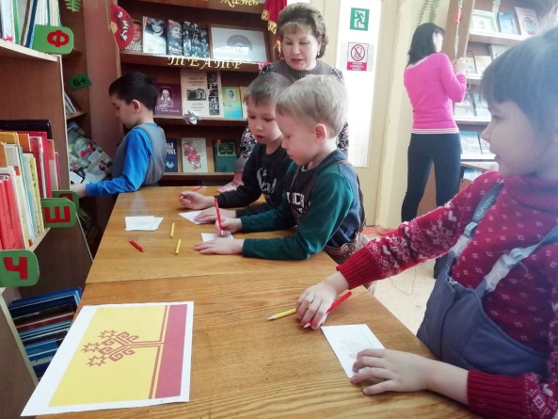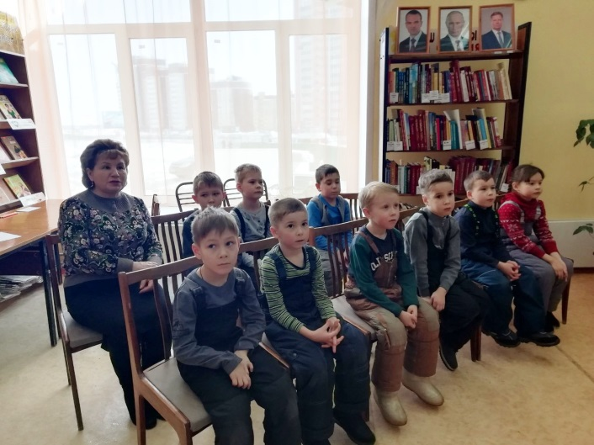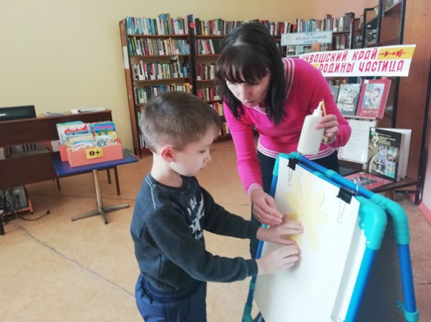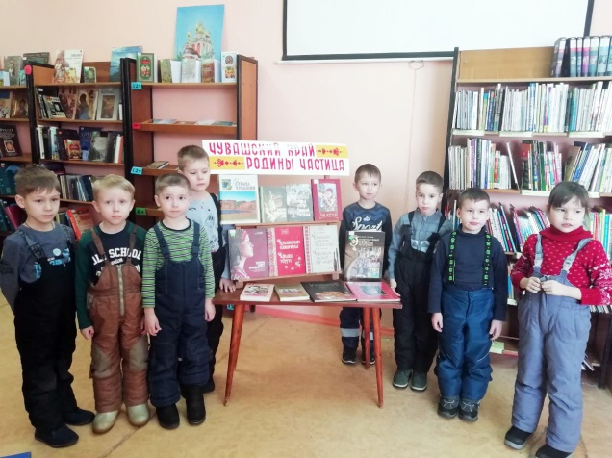

Ниткография.
Ниткография - выкладывание с помощью толстой нити контурных изображений различных предметов, то есть «рисование» с помощью нити.
Метод ниткографии позволяет совершенствовать зрительное восприятие детей, развивать зрительно- моторную координацию, подготавливать руку ребенка к письму.
Воспитанники группы увлеклись этим видом деятельности. Они убедились, что «волшебная» нитка может превращаться в разные цифры, буквы и даже слова.
Кроме того занятия с податливой, мягкой, пушистой нитью успокаивает детей и развивает у них интерес к декоративно - прикладному искусству

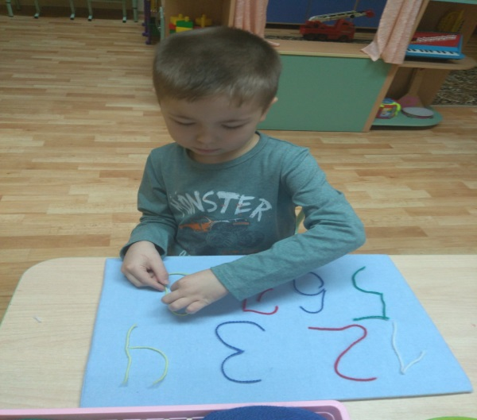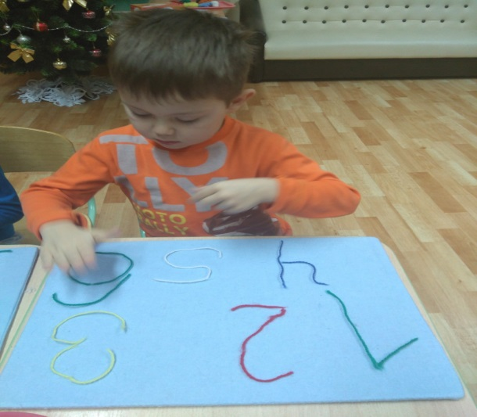
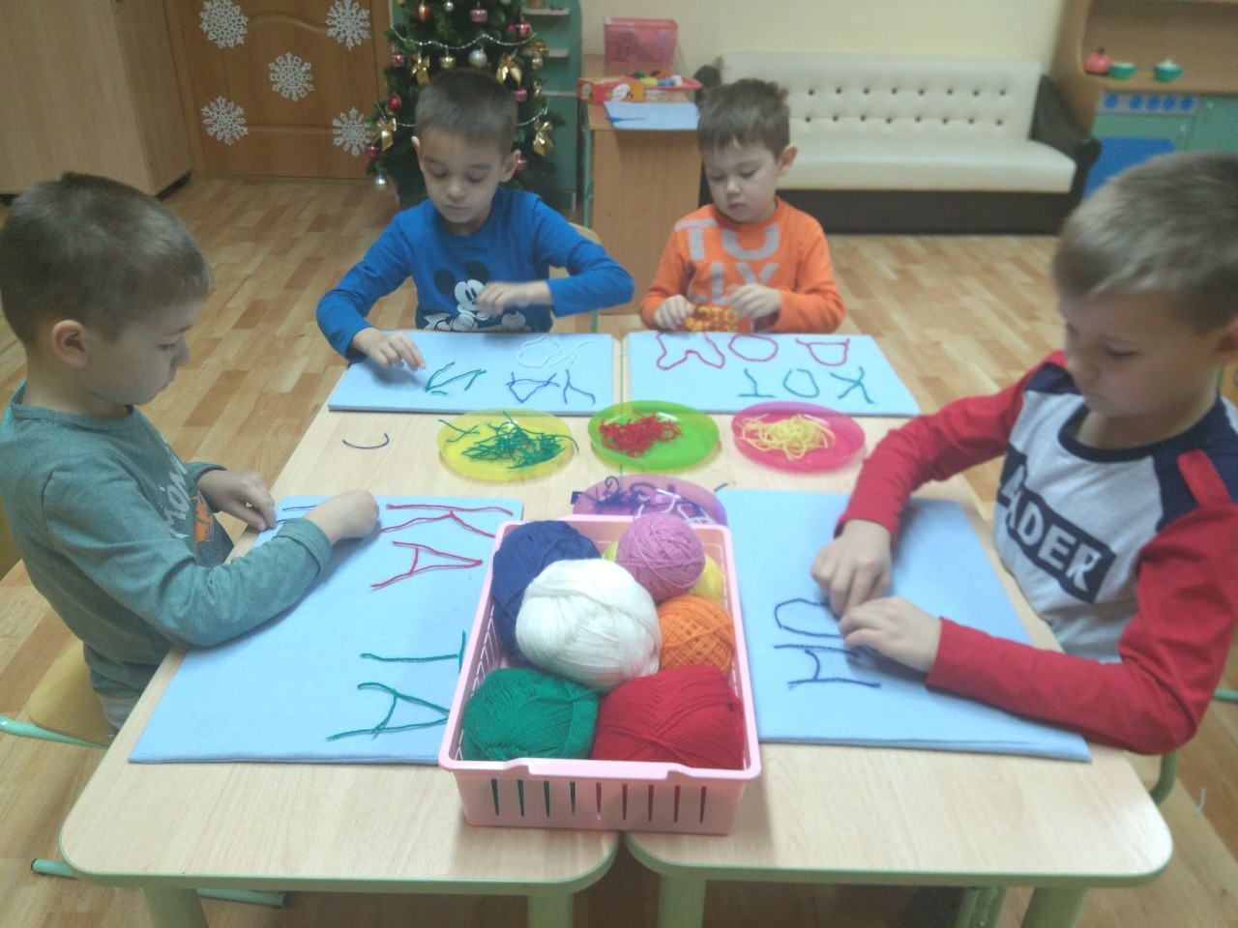

Скоро праздник.
8 Марта в детском саду – это праздник мам, бабушек и девочек. Дети с нетерпением ждут этого праздника, учат стихи, песни о мамах. Готовят подарки: открытки, рисунки, поделки. В своих работах ребята хотят передать свою любовь к самым дорогим и родным людям.
Воспитанники выложили из ниток пушистые, объемные цветы и поместили их в рамки. Дети надеются, что мамам понравятся их подарки.
